Федеральное агентство связи
Федеральное бюджетное образовательное учреждение высшего образования
«Сибирский государственный университет телекоммуникаций и информатики»
(ФГОУ ВПО «СибГУТИ»)

Факультет ИВТ

Кафедра вычислительных систем

Лабораторная работа №1
"Обработка строковых данных"

Выполнил:
студент гр. ИВ - 521
Прокопенко Р. П.

Проверила:
Старший преподаватель Кафедры ВС
Перышкова Е.Н.

Новосибирск
2016
Цель
Получение навыков проектирования программ методом «сверху вниз», а также опыта программной обработки строковых данных.

Задание
Исходная задача должна быть разбита на четыре основные подзадачи:

1) Ввод данных – input () – предусматривает взаимодействие с пользователем и возвращает строку, содержащую входные данные (путь);
2) проверка корректности данных – check () – которая обеспечивает проверку допустимости длины входной строки и используемых в ней символов. Значения, возвращаемые функцией check(), должны позволять определить тип ошибки и (если возможно ) номер символа , в которой она обнаружена;
3) обработка – process () – входных данных согласно заданию;
4) вывод данных – output () – на экран, обеспечивает отображение полученных результатов или сообщений об ошибке.

Вариант №2
На вход программы поступает строка, соответствующая абсолютному пути. Для заданной строки выполнить следующие операции:
а) определить тип ОС, использующей данный путь;
б) найти количество символов в имени конечного файла (длина файла без учета каталогов) и распечатать его имя;
в) определить, присутствуют ли во входном пути директории, имена которых состоят только из цифр, если да – заменить имя такого каталога на число, которое на единицу превышает числовое представление имени каталога.

Анализ задачи

1. Способ представления данных, над которыми производятся операции

- Файловые пути Windows:
Полное имя файла в Windows-системах состоит из буквы диска, после которого ставится двоеточие и обратная наклонная черта (обратный слеш), затем через обратные слеши перечисляются подкаталоги, в конце пишется имя файла. Например:
C:\Windows\System32\calc.exe
Полное имя файла (включая расширение) в ОС Windows может содержать до 260 символов, данное значение определено константой MAX_PATH.

- Файловые пути GNU/Linux:
В UNIX-подобных операционных системах (например, GNU/Linux) полный путь состоит из слеша ("/"), обозначающего корневой каталог, после которого идет перечисление каталогов и подкаталогов, разделенных также символом "/", в конце указывается имя файла. Например: /usr/local/bin/gcc
Пути, начинающиеся не с символа "/", считаются относительными и отсчитываются относительно рабочего каталога. Пример:
Пусть текущий каталог – /home/alex/video тогда относительный путь prog/c_manual.avi соответствует абсолютному пути /home/alex/video/prog/c_manual.avi
Особое значение имеют пути, которые начинаются со знака тильда ("~"). Тильда обозначает домашнюю директорию текущего или указанного пользователя.
Если после знака тильда ("~") следует слэш ("/"), то речь идет о пути относительно домашнего каталога текущего пользователя:
Пусть текущий пользователь – iv421s01 Домашний каталог пользователя iv421s01 – /home/STUDENTS/iv421s01/ тогда путь ~/video/prog/c_manual.avi соответствует абсолютному пути: /home/STUDENTS/iv421s01/video/prog/c_manual.avi
Графическое представление типов данных

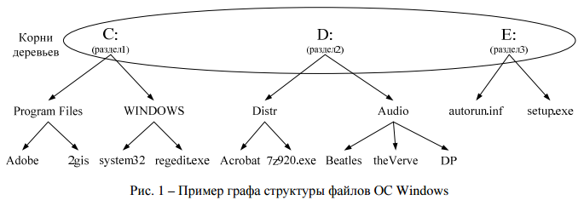
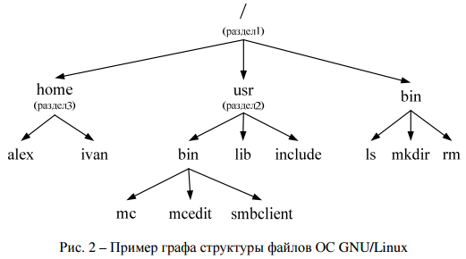

Символьный тип (Char) - это тип данных, состоящих из одного символа (знака, буквы, кода). Значением типа Char может быть любой символ из набора ASCII.
Строковый тип (String, String[n]) - этот тип данных определяет последовательности символов - строки. Параметр n определяет максимальное количество символов в строке.

2. Описание реализованных алгоритмов обработки данных с помощью блок-схем или псевдокода. Иллюстративный пример обработки некоторого показательного набора входных данных

Функция main()
ВЫЗОВ input ()
ВЫЗОВ check();
ВЫЗОВ process();
ВЫЗОВ suntok(str, delim, ptr, i);
ВЫЗОВ output();
ВЕРНУТЬ 0;
КОНЕЦ ФУНКЦИИ

ФУНКЦИЯ input()
ВЫВОД ("Введите строку, соответствующую абсолютному пути:")
ВВОД (str)
ВЫВОД ("Входная строка: str")
КОНЕЦ ФУНКЦИИ

ФУНКЦИЯ check()
ВЫЗОВ sspn (str)
КОНЕЦ ФУНКЦИИ

ФУНКЦИЯ process()
first_ch = str[0];
ЕСЛИ (first_ch == '/') {
ВЫВОД("OS: Linux\n");
delim = '/';
f=1;
}
ЕСЛИ (ВЫЗОВ isLowCase(first_ch) == 1 || ВЫЗОВ isHighCase(first_ch) == 1) {
ВЫВОД ("OS: Windows\n");
delim = '\\';
f=1;
}
ЕСЛИ (f == 0) {
ВЫВОД ("Ошибочный путь...\n");
ВЕРНУТЬ 1;
}
ВЫВОД ("Разделитель: %c\n", delim);
i = ВЫЗОВ stok(str, delim, ptr);
ВЫВОД ("Количество каталогов с учетом конечного файла: %d\n", i);
ВЫВОД ("Конечный файл: %s\n", ptr[i-1]);
s = ВЫЗОВ slen(ptr[i-1]);
printf("Длина конечного файла: %d\n\n", s);
ДЛЯ (k = 0; k < i; k++) {
ЕСЛИ (ВЫЗОВ atoi(ptr[k])) {
j = ВЫЗОВ atoi(ptr[k])+1;
ВЫЗОВ change(ptr[k], j);
}
}
КОНЕЦ ФУНКЦИИ

ФУНКЦИЯ output()
ВЫВОД ("Обновленная строка: %s", ptr[i-1]);
КОНЕЦ ФУНКЦИИ

Функция change (char *s, int k)
char* c;
c = (char *) ВЫЗОВ malloc(10 * ВЫЗОВ sizeof(char));
int i, v = 0;
ПОКА (k > 9) {
c[v++] = (k % 10) + '0';
k = k / 10;
}
c[v++] = k + '0';
c[v] = '\0';
char t;
ДЛЯ (i = 0; i < v / 2; i++) {
t = c[i];
c[i] = c[v - 1 - i];
c[v - 1 - i] = t;
}
v = 0;
ДЛЯ (v=0; c[v] != '\0'; v++)
s[v] = c[v];
ВЫЗОВ free(c);
КОНЕЦ ФУНКЦИИ

ФУНКЦИЯ isLowCase(char ch)
ЕСЛИ( ch >= 'a' && ch <= 'z')
ВЕРНУТЬ 1;
ВЕРНУТЬ 0;
КОНЕЦ ФУНКЦИИ

ФУНКЦИЯ isHighCase (char ch)
ЕСЛИ( ch >= 'A' && ch <= 'Z')
ВЕРНУТЬ 1;
ВЕРНУТЬ 0;
КОНЕЦ ФУНКЦИИ

ФУНКЦИЯ slen (char ch)
int i;
ДЛЯ (i = 0; s[i] != '\0'; i++);
ВЕРНУТЬ i;
КОНЕЦ ФУНКЦИИ

ФУНКЦИЯ stok (char ch)
char *suf = s;
ptr[0] = s;
int i, j = 1;
ПОКА( ( i = ВЫЗОВ schr(suf, delim) ) >= 0 ) {
suf[i] = '\0';
suf = suf + i + 1;
ptr[j] = suf;
j++;
}
ВЕРНУТЬ j;
КОНЕЦ ФУНКЦИИ

ФУНКЦИЯ schr (char *s, char delim)
int i, idx = -1;
ДЛЯ (i = 0; (s[i] != '\0') && (s[i] != delim); i++);
ЕСЛИ (s[i] == delim)
idx = i;
ВЕРНУТЬ idx;
КОНЕЦ ФУНКЦИИ

ФУНКЦИЯ sspn (char *s)
int i;
ДЛЯ (i = 0; s[i] != '\0'; i++)
ЕСЛИ (s[i] == '*' || s[i] == '&' || s[i] == '?' || s[i] == '|' || s[i] == '"' || s[i] == '<' || s[i] == '>' || s[i] == ';')
ВЫЗОВ fprintf (stderr, "Недопустимый символ <%c> на позиции <%d>;", s[i], i);
КОНЕЦ ФУНКЦИИ

ФУНКЦИЯ sequal (char *s1, char *s2)
int i, out = 1;
ДЛЯ(i = 0; out && (s1[i] != '\0' && s2[i] != '\0'); i++)
ЕСЛИ (s1[i] != s2[i]){
out = 0;
ВЕРНУТЬ out;
}
ВЕРНУТЬ out;
КОНЕЦ ФУНКЦИИ

ФУНКЦИЯ scopy (char *s1, char *s2)
int i;
ДЛЯ (i = 0; (s1[i] != '\0' && s2[i] != '\0'); i++)
s2[i] = s1[i];
КОНЕЦ ФУНКЦИИ

ФУНКЦИЯ suntok (char *s, char delim, char *ptr[], int cnt)
int i;
ДЛЯ (i = 1; i < cnt; i++)
*(ptr[i] - 1) = delim;
КОНЕЦ ФУНКЦИИ

Тестовые данные

1) Некорректный файловый путь: т.к. входная строка ошибочна, мы получим сообщение об ошибке. Редактирование строки не выполняется.
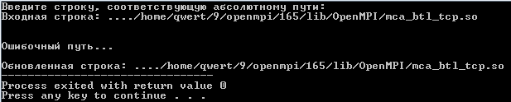

2) Превышение допустимой длины строки: т.к. входная строка превышает допустимую длину, мы получим сообщение об ошибке. Редактирование строки не выполняется.
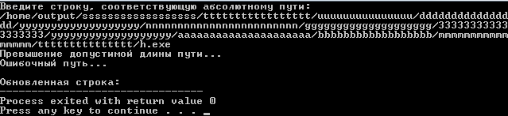

3) Windows-путь, содержащий численные названия каталогов: т.к. входная строка корректна, то редактирование строки выполняется в соответствии с заданием:
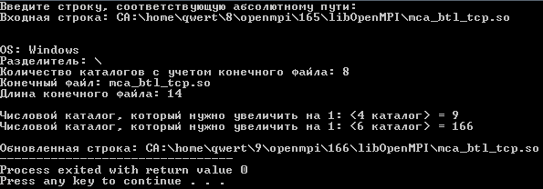

3) Linux-путь, содержащий численные названия каталогов: т.к. входная строка корректна, то редактирование строки выполняется в соответствии с заданием:
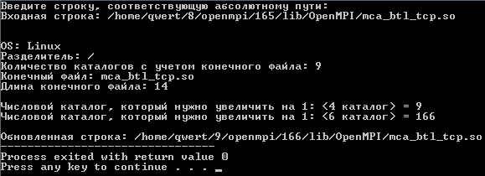

Листинг программы

#include <stdio.h>
#include <stdlib.h>
#include <locale.h>

void sdvig(char *s, int j, int i, char delim, char *ptr[]);
int isLowCase(char ch);
int isHighCase(char ch);
void change(char *s, int k);
void sspn(char *s);
int slen(char *s);
int stok(char *s, char delim, char *ptr[]);
int schr(char *s, char delim);
int sequal(char *s1, char *s2);
void scopy(char *s1, char *s2);
void suntok(char *s, char delim, char *ptr[], int cnt);
void input();
void check();
void process();
void output();
int i, j, k, s, f=0;
char *ptr[20];
char first_ch, delim;
char str[261];

int main() {
setlocale(LC_ALL, "Russian");
input();
check();
process();
suntok(str, delim, ptr, i);
output();
return 0;
}

void input() {
int i;
printf("vvedite stroku, sootvetstvuyushuyu absolutnomu puti:\n");
printf("vhodnaya stroka: %s\n\n", str);
}

void check() {
sspn(str);
printf("\n");
}

void process() {
first_ch = str[0];
if (first_ch == '/') {
printf("OS: Linux\n");
delim = '/';
f=1;
}
if (isLowCase(first_ch) == 1 || isHighCase(first_ch) == 1) {
printf("OS: Windows\n");
delim = '\\';
f=1;
}
if (f == 0) {
printf("oshibo4niy put'...\n");
return 1;
}
printf("razdelitel': %c\n", delim);
i = stok(str, delim, ptr);
printf("koli4estvo katalogov s u4etom kone4nogo fayla: %d\n", i);
printf("kone4niy fayl: %s\n", ptr[i-1]);
s = slen(ptr[i-1]);
printf("dlina kone4nogo fayla: %d\n\n", s);
for(k = 0; k < i; k++) {
if (atoi(ptr[k])) {
j = atoi(ptr[k])+1;
printf4islovoy katalog, kotoriy nuzhno uveli4it' na 1: <%d êàòàëîã> = %d\n", k+1, j);
if (((j - 1) % 1000 == 999 || (j - 1) % 1000 == 99 || (j - 1) % 1000 == 9) && ((j - 1) % 100 == 99 || (j - 1) % 100 == 9) && ((j - 1) % 10 == 9)) {
printf("nuzhno sdvinut' stroku na 1 vpravo, na4inaya s kataloga \n", k+1);
}
change(ptr[k], j);
}
}
}

void output() {
printf("\nobnovlennaya stroka: %s", str);
}

void sdvig(char *s, int j, int i, char delim, char *ptr[]) {
int m, count = 0;
// sdvig stroki
for (m = slen(s); count < i - j; m--) {
if (s[m] == delim)
count++;
s[m + 1] = s[m];
}
// sdvig ukazateley
for (m = i - j; m < i; m++) {
ptr[m] = ptr[m] + 1;
}
}

void change(char *s, int k) {
char* c;
c = (char *)malloc(10 * sizeof(char));
int i, v = 0; // koli4estvo cifr v 4isle n
// razbiaem na otdel'nie simvoli 4islo n
while (k > 9) {
c[v++] = (k % 10) + '0';
k = k / 10;
}
c[v++] = k + '0';
c[v] = '\0';
char t;
// invertiruem massiv simvolov
for (i = 0; i < v / 2; i++) {
t = c[i];
c[i] = c[v - 1 - i];
c[v - 1 - i] = t;
}
v = 0;
for (v=0; c[v] != '\0'; v++)
s[v] = c[v];
free(c);
}

int isLowCase(char ch) {
if( ch >= 'a' && ch <= 'z')
return 1;
return 0;
}

int isHighCase(char ch) {
if( ch >= 'A' && ch <= 'Z')
return 1;
return 0;
}

int slen(char *s) {
int i;
for (i = 0; s[i] != '\0'; i++);
return i;
}

int stok(char *s, char delim, char *ptr[]) {
char *suf = s;
ptr[0] = s;
int i, j = 1;
while( ( i = schr(suf, delim) ) >= 0 ){
suf[i] = '\0';
suf = suf + i + 1;
ptr[j] = suf;
j++;
}
return j;
}

int schr(char *s, char delim) {
int i, idx = -1;
for(i = 0; (s[i] != '\0') && (s[i] != delim); i++);
if(s[i] == delim)
idx = i;
return idx;
}

void sspn(char *s) {
int i;
for(i = 0; s[i] != '\0'; i++)
if (s[i] == '*' || s[i] == '&' || s[i] == '?' || s[i] == '|' || s[i] == '"' || s[i] == '<' || s[i] == '>' || s[i] == ';') {
fprintf(stderr, " nedopustimiy simvol <%c> na pozicii <%d>;", s[i], i);
printf("\n");
}
}

int sequal(char *s1, char *s2) {
int i, out = 1;
for(i = 0; out && (s1[i] != '\0' && s2[i] != '\0'); i++)
if (s1[i] != s2[i]){
out = 0;
return out;
}
return out;
}

void scopy(char *s1, char *s2) {
int i;
for(i = 0; (s1[i] != '\0' && s2[i] != '\0'); i++)
s2[i] = s1[i];
}

void suntok(char *s, char delim, char *ptr[], int cnt) {
int i;
for(i = 1; i < cnt; i++)
*(ptr[i] - 1) = delim;
}

